Консультация для родителей по теме:
«Организация игровой деятельности дома»
(дата проведения 14.05.2019)
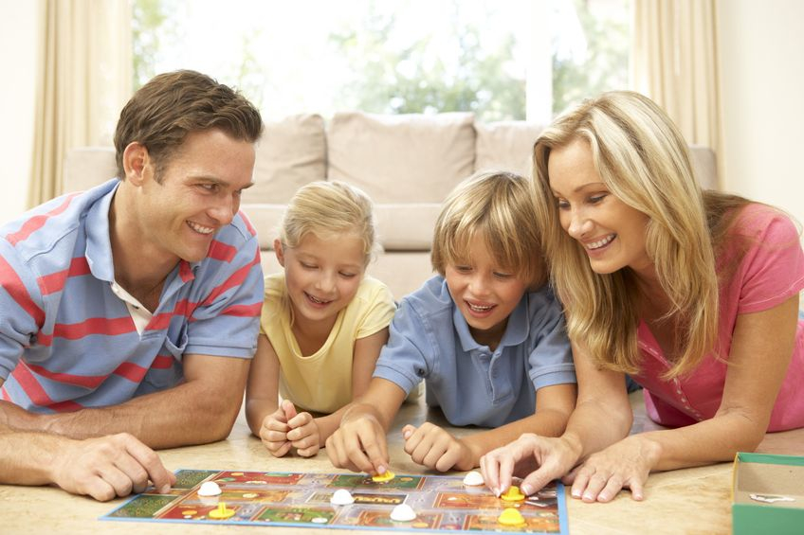
ст. воспитатель Хамзина Е.М.

2019
«С детьми играть – ум, разум, душу развивать!». Каждый родитель мечтает о том, чтобы его ребенок вырос умным, самостоятельным. Чтобы в будущем занял достойное место в жизни общества. Ребенок проявляет огромный интерес к игровой деятельности. Ему интересно, а значит, познание и развитие происходит легко, с удовольствием. Вот в чем секрет воспитательной возможности игры. А они огромны. Игры развивают:
- внимание, память, восприятие, мышление, воображение, тренирует наблюдательность, ум;
- творческие способности детей,
- формируют эмоционально-чувственную сферу личности детей;
- способствуют познанию ребенком самого себя.
Добровольно подчиняясь правилам игры, дети учатся самодисциплине, настойчивости, выдержке – всем тем волевым качествам, без которых трудно жить и достигать поставленных целей и задач. В игре ребенка отражаются различные события, полученные им в детском саду, семье, при общении с разными людьми. Игра позволяет малышу ознакомиться со многими свойствами и качествами окружающих его предметов; подражать взрослым членам семьи в поступках, речах, мимике, жестах, трудовых действиях. Играя, малыш как бы ставит себя в положение того взрослого, которому подражает. В роли взрослого он пытается осуществить его деятельность и поведение. Многократно повторяя один и тот же сюжет (например, кормление куклы), ребенок закрепляет формы поведения и отношений в семье. В игровой роли он подражает не только действиям, но и отношениям, чувствам, переживаниям взрослых (мам пап, бабушек и дедушек, братьев и сестер). Все это происходит в том случае, если игры дошкольников находятся под присмотром взрослого, если она построена на содержательном общении взрослых (родителей) с ребенком. Важным педагогическим условием, способствующим развитию игры ребенка, является подбор игрушек. Игрушка наталкивает малыша на тему игры, рождает игровые связи. Иногда коробка из - под обуви бывает ребенку важнее дорогостоящей машины. С ней можно действовать по-разному: возить строительный материал, превратить в кровать для куклы или в коляску для прогулки. В игровом хозяйстве ребенка должны быть разные игрушки. Важны и образные, и двигательные, и дидактические (обучающие) игрушки. Чем разнообразнее виды игрушек у малыша, тем разнообразнее его игры. Но разнообразие игрушек не означает их большое количество. Достаточно иметь 2-3 игрушки одного вида. Покупая игрушку, обращайте внимание не только на их новизну, привлекательность, стоимость, главное при покупке игрушки- их педагогическая целесообразность. Прежде чем сделать покупку, спросите ребенка, для каких игр понадобится новая игрушка. Когда разговор заходит о месте хранения игрушек, взрослые обычно жалуются на недостаток места. Но даже при наличии отдельной комнаты детям не выделяют игровой уголок. Игрушки обычно сложены в ящики, коробки, а если игрушка не находится в поле зрения ребенка, то она не провоцирует его на игру, малыш не может начать игру, создать игровую ситуацию. Держать игрушки надо открытыми. Наличие постоянного места для хранения игрушек не означает того, что малыш может играть только в определенном месте. Ребенок стремится играть там, где находятся взрослые члены семьи. Он нуждается в постоянной помощи, поддержке взрослых, их поощрении. Местом для игры он может выбрать кухню, комнату бабушки и другие помещения. Изменение игровой обстановки вызывает у детей новые игровые ассоциации, влияет на выбор темы, обобщает игровой и нравственный опыт, помогает детям осваивать игрушки, формируется у них умение играть. Участие взрослых в играх детей может быть разным. Если игрушку только что купили и малыш знает, как с ней играть, лучше предоставить ему возможность действовать самостоятельно. Но скоро опыт истощается, игрушка становится не интересной. Подскажите ребенку новые игровые действия с ней, поиграйте с ним, посоветуйте, какую роль можно взять на себя, играя с игрушкой. Не торопитесь выбрасывать сломанные игрушки, почините их вместе с ребенком и этот ремонт обыграйте. Сделайте своими руками игрушки. Научитесь играть в шашки и шахматы, особенно папы и дедушки, и вы можете организовывать интересный и полезный досуг со своими старшими детьми-дошкольниками. Прививайте детям любовь к игровым развлечениям – шарадам, головоломкам, ребусам, кроссвордам. Они расширяют кругозор, развивают находчивость, смекалку. Используйте в играх русский народный фольклор, считалки, скороговорки, загадки, пословицы. Это сокровища народной мудрости. В России игры называют забавами, они всегда помогают народу облегчить жизнь, перестать горевать, успокоиться. Народные игры, хороводы, песни являются фундаментом гармоничного развития интеллекта, основой здоровья ребенка. Такие простые движения, как потягивание, хлопки, похлопывание по всему телу, притопывание – массажируют биологически активные точки юного тела. Притопывание также способствует профилактике и лечению плоскостопия, массажирует внутренние органы. Кроме того, народные игры имеют физиологически обоснованный ритм, с таким же ритмом бьется сердце. Ребенок в большом городе подобен свернутой пружине, а ему необходимо выплеснуть застоявшуюся энергию, Для этого нужно дать ребенку возможность покричать во весь голос, побегать, изобразить животных, птиц голосом и пластикой. Вспомните старинные игры и забавы: «Прятки», «Замри», «Зеркало», «Чехарда», «Пятнашки», и другие. Поиграйте с детьми в эти игры, и Вы увидите, как рады будут дети, как у Вас исчезнет плохое настроение. Играя в эти игры, Вы и Ваши дети получают огромный физиологический и психологический заряд энергии. Не секрет, что значительную часть времени мамы проводят на кухне. Постарайтесь использовать это время для общения с ребенком, предложите ему поиграть в слова – половинки, придумать истории, поупражняться в произношении скороговорок и т.п. Совершайте совместные прогулки во дворе, парке, где можно играть с песком и в подвижные игры. Позволяйте дома играть ребенку с водой в ванной, эти игры расслабляют и успокаивают агрессивных детей, развивают ум. Чем больше времени уделяют родители своему ребенку, тем лучше между ними взаимоотношения. Общие интересы сближают семью, создают в ней дружественную атмосферу. Мы надеемся, что рекомендации помогут Вашему малышу преодолеть трудности, которые возникли. Памятка для родителей по организации игровой деятельности детей дома. Приучать детей хранить игровые предметы аккуратно в специально отведенном месте. Поощрять детей за успехи в игре – словом, похвалой, оценкой, баллами, призами и т.д. Вводить в игру предметы – заместители (нитки, катушки, спичечные коробки и др.). Учить детей играть с новыми игрушками, самим включаться в игру. Не создавать обилие игрушек в игровом уголке, лучше иметь разнообразные по виду игрушки: лото, шашки, мозаики и др. Убирать периодически игрушки и выставлять их. Использовать бытовые ситуации, как сюжет для игры.
«Игры на кухне»

«Съедобное - несъедобное».
Цель: развитие внимания, памяти, расширение словарного запаса.
Правила игры: взрослый называет разные предметы. Например: картошка, нож, вилка, торт, кастрюля. Ребенок должен отвечать «съедобное» или «несъедобное». Потом можно поменяться ролями.

«Цвет, форма, размер»
Цель: развитие памяти, мышления, внимательности, логики.
Правила игры: Родитель предлагает ребенку назвать продукты (предметы на кухне) определенного цвета, формы, размера.

«Угадай»
Цель: формирование умения думать и анализировать, обогащение речи, развития творческого мышления, воображения, памяти.
Правила игры: Предложите ребенку угадать предмет, описываемый вами, на заданную тему. Потом пусть попробует описать предмет ребенок, а вы отгадываете!

«Кто больше»
Цель: развитие внимания, памяти, расширение словарного запаса.
Правила игры: Совместно с ребенком выберите тему игры. Например: «Посуда» и по очереди называете посуду. Кто больше назвал, тот и выиграл!
«Назови ласково»
Цель: формирование навыков словообразования.
Правила игры: Родитель называет любое слово, а ребенок должен назвать его ласково. Например, морковь - морковочка, тарелка -тарелочка и т.д.

Задания на развитие мелкой моторики:
1. Рассортировать белую и красную фасоль;
2. Выложить из фасоли какую-нибудь фигуру, цифру, букву, слово…;
3. В мешочек положить крупу (рис/гречка/горох) и мелкие игрушки из киндер-сюрприза. Угадать на ощупь найденный в мешочке предмет;
4. Посчитать сколько столовых (чайных) ложек; например: риса войдет чашку, банку…
Начиная с раннего детства необходимо развивать у ребёнка мелкую моторику рук.
Развитие мелкой моторики связано с речью малыша и его мышлением. Некоторым мамам кажется, что нужно придумывать сложные упражнении. Проговаривать сложные тексты во время проведения «пальчиковых» игр. Все гораздо проще. Предлагаю Вашему вниманию несложные игры, на развитие мелкой моторики, которые можно проводить с ребёнком ежедневно: «Пирамидка», «Шнуровка».
- Игры с прищепками: снимать с верёвки и т.д.
- Отщипывайте кусочки пластилина («зёрна для петушка»), катайте шарики, сминайте пластилин пальчиками;
- Катайте ладошками шишки, массажные мячики (игра «ёжик»);
- Игра «Дождик»: указательным пальцем одной руки постукиваем по ладони другой руки;
- Нанизывайте на шнурок бусинки, пуговицы, кольца пирамиды;
- Застегивайте пуговицы, молнии, кнопки;
Позволяйте дома играть ребенку с водой в ванной, эти игры расслабляют и успокаивают агрессивных детей, развивают ум.
Ребёнок очень рад минутам, подаренным ему родителями в игре. Общение в игре не бывает бесплодно для малыша. Чем больше выпадает дорогих минут в обществе близких ему людей, тем больше взаимоотношения, общих интересов, любви между ними в дальнейшем. Общие интересы сближают семью, создают в ней дружественную атмосферу. Мы надеемся, что наши рекомендации помогут Вашему малышу преодолеть трудности, которые возникли.

Памятка для родителей по организации игровой деятельности детей дома.
- Приучать детей хранить игровые предметы аккуратно в специально отведенном месте.
- Поощрять детей за успехи в игре – словом, похвалой, оценкой, баллами, призами и т.д.
- Вводить в игру предметы – заместители (нитки, катушки, спичечные коробки и др.).
- Учить детей играть с новыми игрушками, самим включаться в игру.
- Не создавать обилие игрушек в игровом уголке, лучше иметь разнообразные по виду игрушки (лото, шашки, мозаики и др.).
- Убирать периодически игрушки и выставлять их. Использовать бытовые ситуации, как сюжет для игры (стирка, уборка, приготовление обеда и др.)

